Handleiding Rijstexperiment
In deze handleiding vind je een stap-voor-stap beschrijving hoe je het rijstexperiment kunt uitvoeren. Je kunt de resultaten van je experiment vervolgens publiceren op www.toverrijst.nl.

Indien je bijzonderheden en/of een foto van je experiment wilt delen moet je je eerst op www.toverrijst.nl registreren.
Registratie is gratis en zonder enige verplichting!

Stap 1: Voor het rijstexperiment uit

- Kook witte rijst en laat deze na het afgieten afkoelen in de pan.
- Doe de helft van de afgekoelde rijst in de ’lieve pot’ en geef deze een positief etiket:
Voorbeelden:
"Mooie en lieve rijst" of
"De allerliefste, allermooiste en allerleukste rijst van de hele wereld. Je bent geweldig. Ik hou van je. Bedankt!"
De rest van de rijst in de andere pot met een ’negatief’ etiket:
Voorbeeld:
"Lelijke en vieze rijst"of
"Vieze, vuile, gore, stinkende kutrijst. Je bent lelijk en ik haat je. Rot op!"
- Plaats de potten naast elkaar geplaatst op een een redelijk lichte plaats zonder direct zonlicht.
- Spreek de potten vervolgens dagelijks een paar keer toe. Neem hierbij de potten even apart genomen zodat duidelijk is voor welke pot de positieve en negatieve energie bedoeld is. je kan daarbij gewoon de teksten op de etiketten uitspreken maar probeer dit wel met een echte onderliggende emotie te doen. Dus even inleven in iets liefs of iets naars voordat je met de potten gaat ’praten’.

Na 1 tot 3 weken zal er als het experiment lukt een duidelijk verschil tussen beide potten waarneembaar zijn.

Tip:
Je kan bij het experiment eventueel ook een 3e pot toevoegen die je in het geheel geen aandacht geeft.

Stap 2: Registreer je op de website
- Geef eerst een geldig e-mailadres op. Op dit adres ontvang je een bevestiging van je registratie.
- Indien je aangeeft dat anderen je berichten kunnen sturen dan bestaat er de mogelijkheid dat personen die ook geregistreerd zijn op je publicatie kunnen reageren via een persoonlijk bericht. Je ontvangt een dergelijk bericht op een persoonlijke postbus op de website. Je echte e-mailadres is voor derden nooit zichtbaar.
- Eventueel kun je een profiel aanmaken op de website waar je wat over jezelf verteld.
- Indien je de nieuwsbrief aanvinkt ontvang je automatisch de e-mail nieuwsbrief met nieuws en wetenswaardigheden aangaande het rijstexperiment.

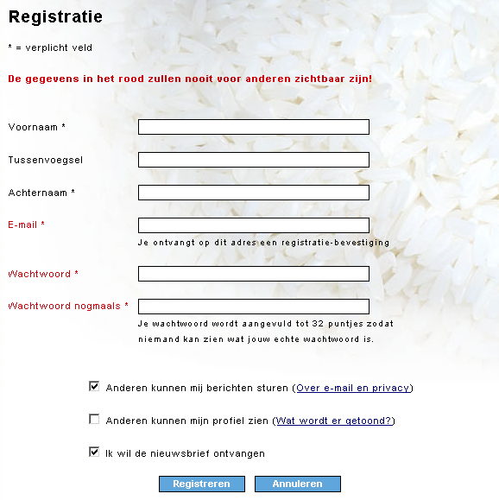

Stap 3: Publiceer de resultaten op de website

- Vul bij ‘Reactie’ een beschrijving in van de bijzonderheden en bevindingen van het experiment.
- Wanneer je een vergelijkende foto hebt gemaakt van de rijstpotten kun je deze aan je reactie toevoegen.
- Type de code in het gele kader voordat je op OK klikt.
- Indien je nadat deze gepubliceerd is je reactie nog wilt aanpassen dan kan dat via het knopje wijzigen en verwijderen bij je reactie.

